Başvuru için Gerekli Maddeler

- UNİDES Başvuru Formu
Projenin genel açıklaması, hedefi ve diğer bilgileri içeren çevrimiçi form.

- Taahhütname Belgesi
Projenin kılavuza uygun yürütüleceğine dair proje koordinatörü tarafından imzalanan resmi beyan belgesi.

- Koordinatör Özgeçmiş Formu
Koordinatörün akademik deneyim bilgilerini içeren form.

- Paydaşlık Formu
- Projede olan paydaş kuruluşların işbirliği durumunu gösteren onaylı belge.
- Projenin yürütülmesi sürecinde doğrudan veya dolaylı olarak katkıda bulunan üniversite, şirket ve benzeri kuruluşlardan yardım alabilir.
- İşbirliği belgelendirilir ve işbirliğinin kapsamı açık ve net bir şekilde belirtilir.
- Paydaşlığın ön hazırlık sürecinde bulunması halinde form güncellenerek il müdürlüğünün yazılı onayı almaları zorunludur.

- Öğrenci Topluluk Belgesi
25-26 Eğitim Öğretim yarıyılı için aktif bir topluluk olduğunu gösteren resmi belge.

- Topluluk Yönetim Kurulu Kararı
Projenin başvurusu için ve koordinatör seçiminin Yönetim Kurulu tarafından belirlendiğine dair resmi karar belgesi.
En az 3 Yönetim Kurulu üyesinin imzası bulunması gerekiyor.

- Bütçe Formu
Harcama kalemlerini ve destek taleplerini ayrıntılı olarak gösterilen bütçe tablosu.
Talep edilecek ürünlerde nitelik belirtilir. Marka belirtilmez.
Maaliyet kalemleri ayrıntılı olarak gerekçelendirilir ve klavuza uygun hazırlanır.

Proje Kapsamında Desteklenecek Bütçe Kalemleri:
- Ulaşım Giderleri
- Konaklama Giderleri
- Yemek Giderleri
- Projenin uygulanması için gerekli sayılan ve sayılabilecek giderleri
- Sarf ve tüketim malzeme giderleri
- Basın ve yayın giderleri
- Görünürlük ve Tanıtım giderleri
- Çalıştay ve toplantı giderleri
- Eğitim giderleri

UNİDES Proje Koordinatörü Gereklilikleri:
- Tüm süreç ve raporlamayı yürütecek kişi olmalı
- Yürütücülüğünü yaptığı topluluğun aktif ve resmi bir üyesi olmalı
- Üniversite öğrencisi olmalı
- Tüm süreci üstlenecek olan koordinatörün topluluk yönetim kurulu tarafından belirlenmesi
- UNİDES proje başvurusu proje koordinatörü tarafından yapılan başvurular değerlendirmeye alınacaktır.
- Proje koordinatörü değişikliği onaylama yetkisi il müdürlüğüne aittir.

Başvuruların Değerlendirilmesi ve Sonuçların Açıklanması:
- Proje başvuruları öncelikle evrak kontrolü yapılarak bir ön incelemeye tabi tutulur.
- Eksik ya da hatalı evrak içeren başvurular değerlendirmeye alınmaz. Ön incelemeyi geçen başvurular Değerlendirme Komisyonu tarafından aşağıdaki kriterlere göre değerlendirilir.

Projelerin;
- Bakanlığımız tarafından yürütülen gençlik politikalarına uygun olması (30 puan),
- Gençlerin ihtiyaç ve sorunlarına çözüm araması (20 puan),
- Özgün olarak hazırlanması (20 puan),
- Kapsayıcı, uygulanabilir ve sürdürülebilir olması (15 puan),
- Gençlerin gelişimine yönelik olması (15 puan)
- Başvurularının değerlendirilmesi aşamasında Genel Müdürlük gerek görmesi halinde
- projede değişiklik yapılmasını ilgili topluluk/kulüpten ister ya da revizyonu doğrudan yapar.

Başvuru sonuçlarının duyurulacağı web adresi: https://genclikhizmetleri.gov.tr
ÜNİDES kapsamındaki tüm soru ve öneriler için e-posta adresi: unides@gsb.gov.tr

Proje Destek ve İzleme Süreçleri:
- Destek almaya hak kazanan topluluklar sonuçlar açıklandıktan sonra hazırlık aşamasında Genç Ofis ile iletişime geçerek tüm işlemleri İL müdürlükleri üzerinden yürütür.
- UNİDES Desteği nakdi değildir. Destekler İl müdürlükleri aracılığıyla temin edilir.
- Süreç içinde genel müdürlük değişiklik yapılmasını ilgili topluluktan ister. Revizasyonu doğrudan yapar veya proje desteğini doğrudan çeker.

Destekleme ve kaynak kullanımı:
- Tüketim malzemeleri topluluk bünyesinde kalır. Dayanıklı taşınan malzemeler (cihaz vb. ) proje bitiminde genç ofise teslim edilir.

Fiziki alan ve imkan kullanımı:
- Konaklama gibi ek ihtiyaçların temini ve düzenlenmesi topluluk sorumluluğundadır.
- Proje bütçesi hazırlanırken bu alanlar ücretsiz kullanım beklentisi ile planlama yapılmamalıdır.
- Proje kapsamında bu alanlardan ücretsiz yararlanılabilmesi için il müdürlükleriyle iletişime geçilmesi ve planlama yapılması konularında toplulukların dikkat etmesi gerekmektedir.

Görünürlük ve Tanıtım Standartları
- Görünürlük ve tanıtım standartları, ÜNİDES kapsamında desteklenen
topluluk/kulüplerin yürüttüğü tüm faaliyetlerde görünürlük ilkelerini belirler.
- ÜNİDES tarafından desteklenen tüm projelerde aşağıdaki üç öge kullanımı
zorunludur:
Gençlik ve Spor Bakanlığı logosu:
https://gsb.gov.tr/kurumsal-kimlik.html

ÜNİDES logosu:
https://genclikhizmetleri.gov.tr/hizmetlerimiz/ozel-projeler-2/unides/

Destek metni:
“Bu proje, Gençlik ve Spor Bakanlığı tarafından desteklenmektedir.”

- Program kapsamında hazırlanan tüm tanıtım materyalleri (roll-up, banner, kırlangıç,
yelken vb.), proje süresince üretilen tüm yazılı, görsel ve dijital içerikler ile basılı yayınların kapağı ve ilk sayfası, yukarıda belirtilen ögelerin kullanılması gerekmektedir.

- Uygulama Kuralları
Tanıtım materyali için bütçe talep edilmese bile görünürlük kurallarına uyulması
zorunludur.

- Çıktıların türüne göre uygun logo kullanımı, topluluk/kulüp tarafından belirlenmeli ve uygulanmalıdır.

- Tüm materyaller okunabilir, anlaşılır ve görünür biçimde yerleştirilmelidir.

- Logo kullanımının teknik olarak mümkün olmadığı durumlarda, ilgili genç ofisten onay alınmalıdır.

- Görünürlük materyallerinde üniversite ve topluluk/kulüp logoları kullanılabilir ancak Bakanlık–ÜNİDES logolarından büyük veya daha belirgin olamaz.

- Görünürlük materyallerinde paydaş kurum/kuruluş logoları kullanılabilir ancak
Bakanlık–ÜNİDES logolarından büyük veya daha belirgin olamaz.

- Sponsorlar dışında, mal veya hizmet alınan firmaların logoları kullanılamaz.

- Proje kapsamında görünürlük kurallarına riayet edildiğini gösteren her türlü görsel
materyal (fotoğraf, video vb.) Ek-8’de yer alan ÜNİDES Öğrenci Toplulukları Sonuç
Raporu ekinde genç ofise teslim edilmelidir.

Tüm yazılı, görsel ve elektronik tanıtım faaliyetlerinde doğabilecek hukuki ve cezai
sorumluluk, ilgili kulüp/topluluğa aittir

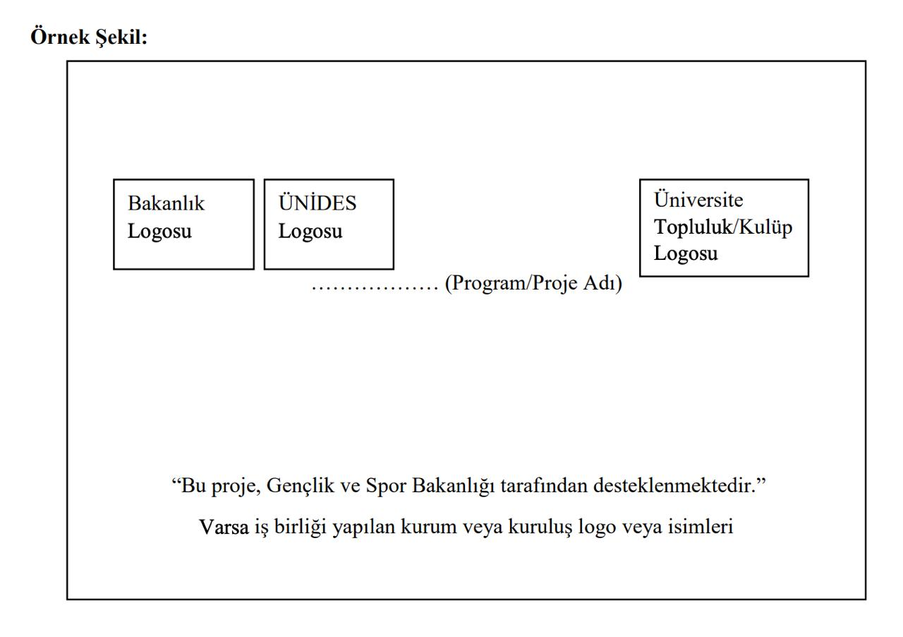

Raporlama:
- Topluluk proje tammalandıktan sonra en geç 15 gün sonra sonuç raporunu genç ofise teslim etmek zorundadır.
- Yapılan harcamlara ilşikin belgeler mali sonuç raporuna 15 gün içinde genel müdürlüğe göndermekle yükümlüdür.
- Diğer husus ve extra bilgilendirmeler için ayrıca bu link üzerinden inceleyebilirsiniz.

Proje Türü ve destek miktarı:

ÜNİDES destekleri, nakdi olarak değil, ayni olarak Genel Müdürlük koordinesinde il
müdürlüğü aracılığıyla sağlanacaktır. 2025-2026 yılı ÜNİDES kapsamında destek miktarında
üst limit yerel projeler için 75.000 TL (KDV Hariç), ulusal düzeyde gerçekleştirilecek projeler
için ise 125.000 TL (KDV Hariç) olarak belirlenmiştir. Topluluk/kulüpler her başvuru
döneminde yalnızca bir proje için destek alabilir.

